PALAS
Somut Olmayan Kültürel Miras (SOKÜM) Ulusal Envanterine Kayıtlı Geleneklerimiz.
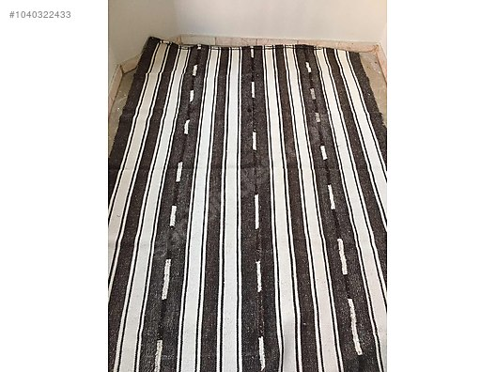

Palaslar motif özelliği en sade olan örneklerdir. Yün boyanmadan ham haliyle dokunur. Genellikle beyaz zemin üzerine gri ve siyah kuşakların sıralanması ile süslenir. Bazı örneklerde motiflerin palas üzerine seyrek olarak serpildiğini görüyoruz. Palasların iki ana rengi vardır; siyah ve beyaz. Bunun yanısıra bordo ve sarı gibi renkler de kimi zaman kullanılır.
Palas, iki kazık arasında hazırlanan çözgünün, basit bir bağlama gücü sistemiyle dokunur. Dar enli dokuma olup boyları oldukça uzundur.
Yöremizdeki kadınlar palas dokurken günlük hayatta yaşadıkları sevinçleri, hüzünleri, heyecanları türkülerle dokumaya yansıtmışlardır.
Ayrıca köyde hangi evde palas yapılacaksa köy halkının kadınları bir gün önceden bir sonraki gün yenmesi için çeşitli hazırlıklar yaparak ertesi gün o evde toplanır imece usulüyle palas dokuyan kişiye yardım ederler. Ayrıca dokurken hikayeler anlatır, türküler, maniler söylerler.

